|  |  |  |  |
| --- | --- | --- | --- |
| **Сабақ тақырыбы:** | **Қазақстанның рәміздері** | **Мектеп: №19** | |
| **Күні :** 17.02. |  | **Мұғалімнің есімі: Ботаева И.К.** | |
| **СЫНЫП: 1 «В» сынып** | |  | **Ресурстар** |
| **Оқу мақсаты:** | * **Барлық оқушылар:** Қазақстан Республикасының мемлекеттік рәміздерімен танысады, мемлекеттік рәміздерді құрметтеуді үйренеді. | |  |
|  | * **Оқушылардың басым бөлігі**: тудағы бейнелердің мағынасын біледі; | |  |
| * **Кейбір оқушылар:** рәміздердің тарихын меңгереді және өмірде қолданады. | |  |
| **Тірек сөздер:** | мемлекеттік рәміз – государственный символ – state symbol. | |  |
| **Ресурстар** | Мемлекеттік рәміздер бейнеленген плакат, И.Ескендір «Көк Тудың желбірегені» әні, «Ту», «Әнұран», «Елтаңба», «Бәйтерек» мемлекеттік рәміздегі бейнелердің элементтері бар суреттер (қыран, жұлдыз, күн, шаңырақ, қанатты тұлпар), плакаттар, видеороликтер, «Орындап көр» айдары тапсырмасына арналған ту үлгілері, мақал-мәтел жазылған қағаздар, үш тілде «мемлекеттік рәміз» сөзі жазылған қағаз, басқа елдердің туларының суреттері, 25 саны. | |  |
| **Сабақтың мақсаты:** | **1.3.5.2 Тәуелсіз мемлекеттің негізгі белгілері туралы әңгімелеу**  **1.3.5.1 Қазақстан Республикасының рәміздерін өзге елдердің рәміздерінен ажырату** | |  |
| **Сабақтың барысы**  **Сабақтың басы**  **2 минут**  **Өткен тақырыпты бекіту**  **5 минут**  **3 минут**  **2 минут**  **2 минут**  **2 минут**  **2 минут**  4 минут | **Психологиялық дайындық**  Оқушылар орындарынан тұрып, қимыл-қозғалыспен жасайды:  Сәлем бердім аспанға  Сәлем бердім достарым  Сәлем бердім әлемге  Достық болсын әлемде!  - Балалар, енді бір-біріміздің қолымызды ұстап, барлығымыз бір-бірімізге татулықты, достықты, мейірімділікті, сыйластықты қолымыздың жылулығы арқылы, алақанымыз арқылы бір-бірімізге таратайық! Олай болса, отыра қойыңдар, біз сабағымызды бастайық!  - Ендеше біз өткен тақырыпта қазақ елінің қандай батыры туралы аңызды өткен едік? (Толағай). Олай болса Толағай туралы аңызды еске түсіру үшін мультфильмнен үзінді көрейік.  - Аңыз естеріңе түссе, кім маған аңызды мазмұндап айтып бергісі келеді? (бірнеше бала бірін-бірі жалғастырып ертегіні мазмұндайды, аңыз бойынша тиісті сұрақтарға жауап береді).  - Толағайды сипаттап бер, ол қандай? (батыл, мейірімді, әділ, батыр)  - Батыр болу үшін қолға қару-жарақ ұстау, күш жұмсау міндетті ме? (жоқ, еліңе қамқоршы болудың өзі батырлық). Оны біз сабағымызды жалғастыра отырып, толықтырып кетеміз.  - Балалар, біз қай мемлекетте тұрамыз?  - Ал, біз Қазақстанның бас қаласын білеміз бе?  - Біз Қазақстанның қай қаласында тұрамыз? (Қазақстан, Астана, Көкшетау жазылған қағаздан бұл біздің Отанымыз екенін балаларға анықтату)  - Біздің тіліміз қандай? (қазақ)  - Ендеше, біздің ұлтымыз да...? (қазақ)  - Балалар, ал кім бізде тіл туралы, ұлтымыз туралы тақпақ, өлең біледі?  - Ту ол не? Ол неге жатады? Тағы қандай рәміздерді білесің? - Ал, біздің елбасымыз кім?  - Біз қандай жерде, кімнің жерінде тұрамыз? Ендеше, Қазақстан біздің Отанымыз. Олай болса, барлығымыз  Отан туралы тақпақ айтайықшы!  Отан - менің ата-анам,  Отан - досым, бауырым,  Отан - өлкем, Астанам,  Отан - аудан, ауылым!  **Ой толғау**  («Көк тудың желбірегені» бейнеролик)  Мына суреттерге назар аударайық. (берілген суреттерді қарап, ту екенін анықтайды)  Бұл суреттердің бәрі бірге қайда бейнеленген?  Олардың әрқайсысы нені білдіреді?  **Дәптермен жұмыс**  1.Суреттердің қайсысы еліміздің туында бейнеленген?  Белгіле.  2.Бұл суреттер қай елдердің туында кездеседі?  (бірнеше елдердің туларын көрсету)  Сергіту сәті «Мен қазақпын»   * Балалар, мынау қандай сан? * 25 саны нені білдіреді деп ойлайсыңдар?   (Тәуелсіздіктің 25 жылдығын айтып кету)  Мәтінді оқыту (бірін-бірі жалғастырып оқиды) | | **Шаттық шеңбер**  Толағай мульфильмінен үзінді  **Қазақстан, Астана, Көкшетау сөздері жазылған қағаздар**  Тақтамен жұмыс  Оқулық, суреттер  Қыран, күн, ою, көк түсті қағаз  Тулардың суреттері  25 саны жазылған қағаз |
| 2 минут  5 минут  7 минут  **Сабақтың қорытындысы**  Жинақтау кезеңі  6 минут | **Абылай хан туралы қысқаша мәлімет**  Абылай хан – үш жүздің басын біріктірген батыр. Абылай ханның туының түсі ақ түсті болған. Ақ түс – ашықтық, адал, таза деген мағынаны білдірді.     * Балалар, мемлекеттік ту қандай жағдайда көтеріледі деп ойлайсың? * Ол үшін не істеу керек?   Біздің туды биікке көтерген тағы кімді білесің?  - Сонда қалай елдің батыры болуға болады деп ойлайсың?  - Сен Қазақстанның қандай қазіргі заманғы батырларын білесің? (Генадий Головкин, Илья Ильин, Бекзат Саттарханов, т.б. спортшыларды айтуға болады).  - Оларды неліктен батыр деп айтуға болады? (біздің елдің көк туын әлемге танытып, туды желбіреткен кісілер).  - Бізде сыныпта қандай оқушылардың жетістіктері бар?  (олар да біздің еліміздің мақтанышы)  Топтық жұмыс   * Өз тобыңның туын жаса * Тобыңның туы қандай болады?   ***мемлекеттік рәміз – государственный символ – state symbol.***  (балаларға жаңа сөзді таныстырып, қайталату)  **Ойлан**  «Тусыз бірлік болмайды, қарусыз жігіт болмайды» деген мақалды қалай түсінесің?  Әр елдің мемлекеттік рәміздері болады. Олар – **елтаңба**, **ту** және **әнұран**. Қазақстанның рәміздері мемлекетіміздің тарихы туралы әңгімелейді. Олар еліміздегі барлық адамдарды біріктіреді.  **Қораптағы сұрақтар:**  1-ші топқа: Туда не бейнеленген?  2-ші топқа: Елтаңбада не бейнеленген?  3-ші топқа: Әнұранның авторы кім?  4-ші топқа: Қазақстанның бас қаласы қай қала? (алдыңғы сабақтарда бас қала туралы тереңірек өтеміз) | | Абылай ханның портреті  Ақ түсті ту  Мақал-мәтел жазылған қағаз |
| **Рефлексия**  **3минут** | 100%, 50%, 0% пайыздарын көрсету.  Кім түсінді 100 пайызға  Кімнің сұрағы бар 50 пайызға  Кім түсінбеді 0 пайызға барып, балалар жиналады.  Балалар көрсетумен қатар, жаңа тақырыпты түсінгендерін дәлелдейді. | |  |
| **Пәнаралық байланыс** | **Сауат ашу, математика, музыка** | |  |
| **АКТ.** | **Интернеттен әлемдегі түрлі мемлекеттердің туының үлгілерін жинақтау** | |  |
| **Бағалау** | Оқушылар:  –– ҚР мемлекеттік туымен танысты; –– тудағы бейнелердің мағынасын;  –– тудың мемлекеттік маңыздылығын білді.  Оқушылар:  –– бақылау жүргізуді; –– ақпарат негізінде өз көзқарасын білдіруді;  –– сұраққа жауап беруде тиісті лексиканы қолдануды;  –– халқымыздың өткені мен бүгінгісін салыстыруды; –– туды құрметтеуді үйренді.  Бағалау үшін жауаптардың дұрыстығын анықтауды ұсыну.  –– Ту мемлекеттің тәуелсіздігін білдіреді.  –– Мемлекеттік рәміздер елдің тарихы туралы сыр шертеді. | |  |
| **Қорытынды бағамдау** | | |  |

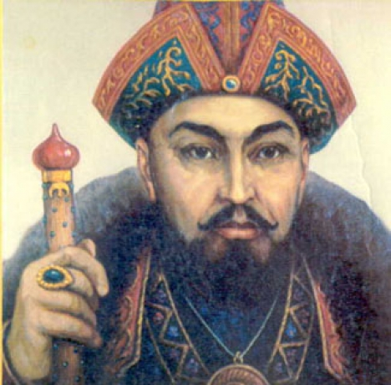

**Абылай хан**

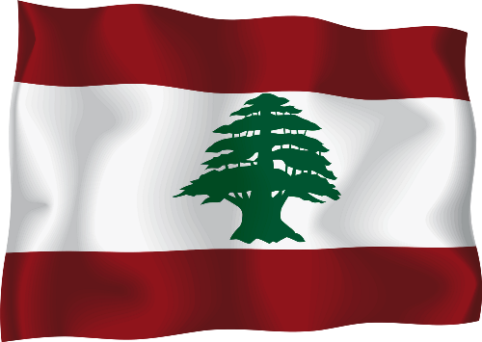

**Ливан**



**Қытай**



**Турция**

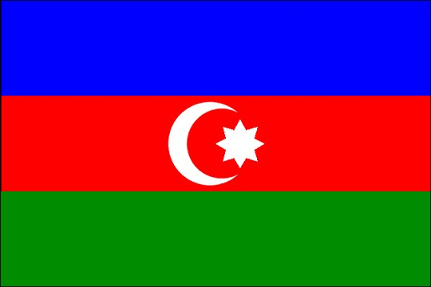

**Азербайжан**